

**CORPORACIÓN MONTE ACONCAGUA**

**LICEO BICENTENARIO MIXTO LOS ANDES**

**AREA COMERCIAL**

**CARRERA ADMINISTRACIÓN**

**MÓDULO OPERACIONES DE BODEGA**

**NIVEL: CUARTO MEDIO 2020**

**PROFESORA XIMENA MARTÍNEZ**

**VISIÓN GENERAL DEL MÓDULO**

**GUIA CLASS 3 TIPOS DE BODEGAS**

Objetivo: Identificar tipos de bodegas según distintos criterios.

Para estos fines, consideraremos a la bodega y almacén como sinónimos; aunque para algunos la mayor diferencia radica en que el almacén es más un proceso que simplemente almacenar mercaderías.

**CLASIFICACIÓN DE BODEGAS SEGÚN MATERIAL**

1. 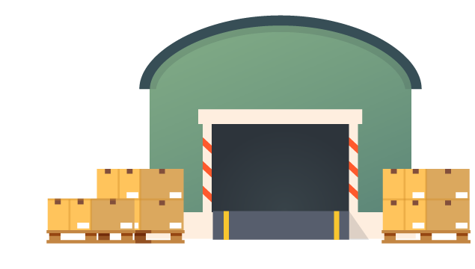**Almacén de materias prima:**

Como su nombre lo indica, este almacén es utilizado para resguardar las materias primas, también llamadas partes componente, para posteriormente despachar a las zonas de producción. Como por ejemplo, la leche para producir yogurt.

1. 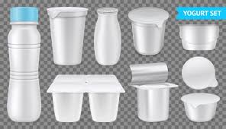**Almacén de materiales auxiliares:**

En este espacio se depositan aquellos materiales que no son parte directamente de la fabricación del producto, pero que son necesarios para su terminación, como por ejemplo envases y etiquetas para empacar yogurt.

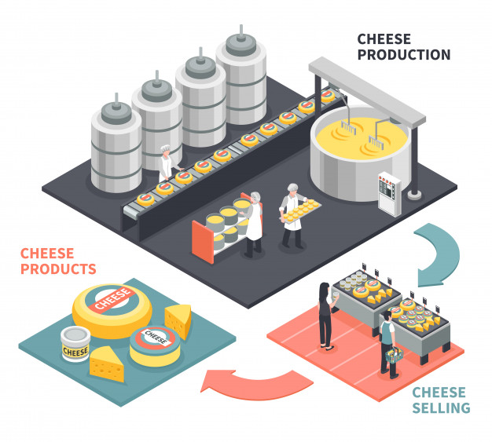

1. **Almacén de productos en proceso:**

En algunos casos se destinan lugares para guardar productos que no han sido terminados porque se requiere para su preparación o maduración.

1. 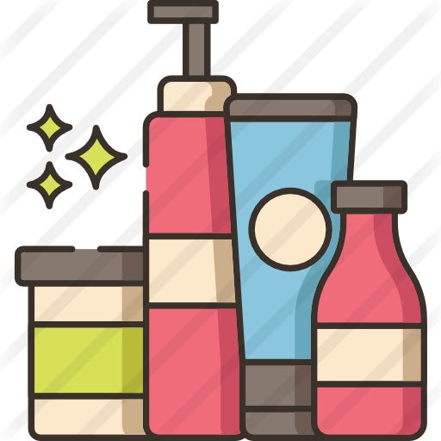**Almacén de productos terminados:**

En este punto se mantiene estrecha interacción con el departamento de ventas, ya que en él se encuentra organizado el inventario del que pueden disponer al momento de despacharlo a los clientes.

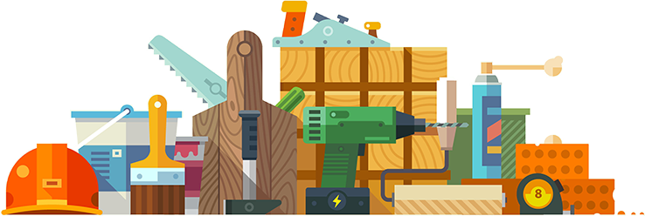

1. **Almacén de herramientas:**

Allí se guardan las diferentes herramientas que se pueden necesitar en cualquiera de las áreas para atender cualquier eventualidad, su finalidad principal es la de ayudar con el mantenimiento.

1. 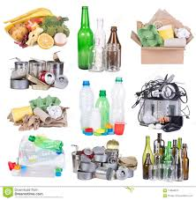**Almacén de materiales de desperdicio:**

Estos son los elementos que han sido relegados por el proceso de control de calidad, que no se pueden utilizar y que pueden ser desechados.

1. 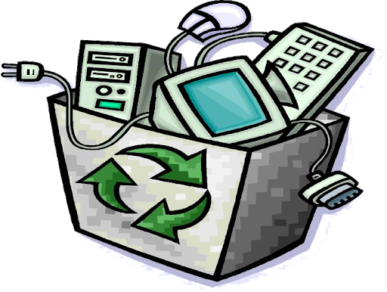**Almacén de materiales obsoletos:**

Cuando un producto se retira de la venta por baja demanda, caducidad, deterioro o descomposición, este es llevado a un almacén especializado para evitar que tengan contacto con los productos idóneos para la venta.

1. **Almacén de devoluciones:**

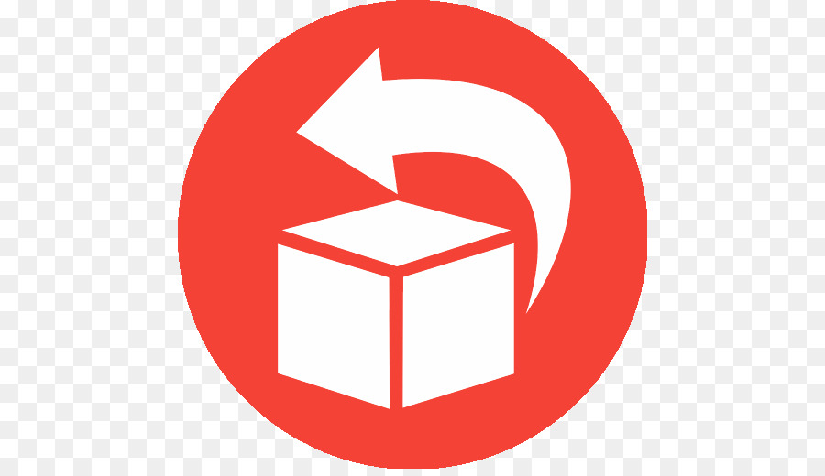En este lugar se reclasifican los productos que han sido devueltos por los clientes para decidir si deben ser movidos nuevamente al almacén de productos terminados o al almacén de desperdicios.

**CLASIFICACIÓN DE BODEGAS SEGÚN TECNOLOGIA**

1. **Bodega centralizada:**

La empresa tiene un almacén central que sirve a una zona geográfica concreta.

Este tipo de bodegas (también llamada central o general), se utilizan para almacenar varias clases de artículos, la cual por sus características presenta las siguientes ventajas:

* Todos los materiales se encuentran en un solo lugar
* Facilitan el control de los recursos humanos y materiales
* Facilitan el servicio a todas las áreas
* Reduce el personal y por consecuencia los costos
* Reduce costos de infraestructura

1. **Bodega descentralizada:**

Generalmente. La empresa cuenta con varios puntos de almacenamiento**.**

Este tipo de bodegas se utiliza para almacenar varias clases de artículos. Presenta las siguientes ventajas:

* Permite el almacenamiento de materiales afines.
* Facilita la atención o servicio de un área específica.
* Agiliza la entrega y recepción de materiales.
* En caso de incendio, existe un menor riesgo de perder el material.

ACTIVIDAD:

DESPUÉS DE DARLE UNA SEGUNDA LECTURA A LA GUÍA DESARROLLA LA SIGUIENTE ACTIVIDAD Y GUÁRDALA EN TU CARPETA PARA SER REVISADA UNA VEZ QUE RETOMEMOS LAS CLASES PRESENCIALES. ESA ACTIVIDAD REPRESENTA UN 20% DE PONDERACION DE LA NOTA FINAL.

ACTIVIDAD 3 TIPOS DE BODEGAS

Identifica qué tipo de bodega es la apropiada para las mercaderías que están en cada situación.

Marca la alternativa que corresponda (5 puntos cada ítem):

1. Nuestro cliente nos reenvía mercadería por presentar fallas en su uso:

Almacén de productos terminados

 Almacén de materiales de desperdicios

 Almacén de devoluciones

 Almacén de materiales obsoletos

 Ninguna de las anteriores

1. La empresa retira de la sala de ventas el producto XX por muy baja demanda:

 Almacén de productos terminados

 Almacén de materiales de desperdicios

 Almacén de devoluciones

 Almacén de materiales obsoletos

 Ninguna de las anteriores

1. En este lugar se depositan todas las cajas plásticas para embalar los productos terminados:

 Almacén de productos terminados

 Almacén de productos en proceso

 Almacén de materias primas

 Almacén de materiales auxiliares

 Ninguna de las anteriores

4. La empresa panificadora debe contar con un lugar adecuado para la masa:

 Almacén de productos terminados

 Almacén de productos en proceso

 Almacén de materias primas

 Almacén de materiales auxiliares

 Ninguna de las anteriores

5. La empresa cuenta con un punto de almacenamiento para distribuir a distintas localidades:

 Almacén de productos terminados

 Almacén de productos en proceso

 Almacén de materias primas

 Almacén de materiales auxiliares

Ninguna de las anteriores



6. En caso de ocurrir un siniestro, este tipo de bodegas tiene un menor riesgo de perder el material:

 Bodega centralizada

 Bodega descentralizada

 Ninguna de las anteriores